流水灯实验

201609160125 16级通信工程一班 袁春清

**要求**：

1. 上电后4个灯全亮。
2. 1S之后4个灯全灭。
3. 1S之后顺序点亮LED1，led2，led3，led4。
4. 1s之后顺序熄灭led1，led2，led3，led4。
5. 1s之后4个灯全亮。

实验说明：

本实验是在黑金FPGA开发板的资料01_run_led添加代码而来的，例程的位置（VERILOG\1_module\Experiment\01_run_led），只在源例程上添加代码，无其他改动。

思路分析：

FPGA板载晶振为f = 50MHz,所以一个时钟周期T =1/f = 1/(50M) 单位S，即为一个时钟周期时间是 20ns, 如果要计时1S，需要50_000_000个时钟周期。实验要求如上所示，思路是实验分为四个module，每个灯对应一个module，在module中实现控制Led灯状态。最后实例化。

Count1 为计数变量，随时钟加一，

思路见代码注释和时间流程图了。

**Led1~4 时间流程图：**

led1图简单不画了。

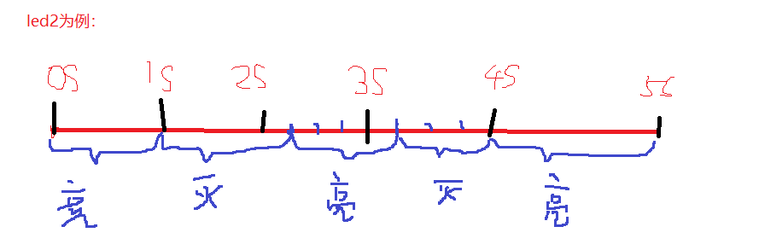

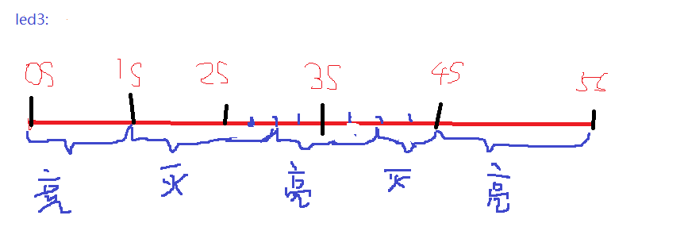

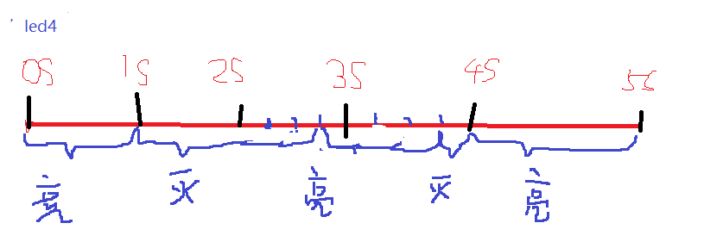

代码示例：

Module0:

always @ ( posedge CLK or negedge RSTn )

if( !RSTn )

rLED_Out <= 1'b0;

else if( Count1 >= 28'd0 && Count1 < 28'd50_000_000 )//在第0到一秒，led0亮

rLED_Out <= 1'b1;

else if( Count1 >=28'd50_000_000 && Count1 < 28'd100_000_000 ) //在第一到二秒，led0灭

rLED_Out <= 1'b0;

else if( Count1 >=28'd100_000_000 && Count1 < 28'd150_000_000 )//在第二秒到点三秒led0亮

rLED_Out <= 1'b1;

else if( Count1 >=28'd150_000_000 && Count1 < 28'd200_000_000 )//在第三秒到第四秒led0灭

rLED_Out <= 1'b0;

else if( Count1 >=28'd200_000_000 && Count1 < 28'd250_000_000 )//同的第一步

rLED_Out <= 1'b1;

/***************************************/

assign LED_Out = rLED_Out;

Module1:

always @ ( posedge CLK or negedge RSTn )

if( !RSTn )

rLED_Out <= 1'b0;

else if( Count1 >= 28'd0 && Count1 < 28'd50_000_000 )//在第0到一秒，led1亮

rLED_Out <= 1'b1;

else if( Count1 >=28'd50_000_000 && Count1 < 28'd112_500_000 ) //在第一到二又四分之一秒灭

rLED_Out <= 1'b0;

else if( Count1 >=28'd112_500_000 && Count1 < 28'd162_500_000 )//在二又四分之一到三又四分之一秒亮

rLED_Out <= 1'b1;

else if( Count1 >=28'd162_500_000 && Count1 < 28'd200_000_000 )//在三又四分之一到四秒灭

rLED_Out <= 1'b0;

else if( Count1 >=28'd200_000_000 && Count1 < 28'd250_000_000 )//四到五秒亮

rLED_Out <= 1'b1;

/***************************************/

assign LED_Out = rLED_Out;

Module2:

always @ ( posedge CLK or negedge RSTn )

if( !RSTn )

rLED_Out <= 1'b0;

else if( Count1 >= 28'd0 && Count1 < 28'd50_000_000 )//在第一秒，亮

rLED_Out <= 1'b1;

else if( Count1 >=28'd50_000_000 && Count1 < 28'd125_000_000 ) //在第一到二又四分之二秒灭

rLED_Out <= 1'b0;

else if( Count1 >=28'd125_000_000 && Count1 < 28'd175_000_000 )//在二又四分之二到三又四分之二亮

rLED_Out <= 1'b1;

else if( Count1 >=28'd175_000_000 && Count1 < 28'd200_000_000 )//在三又四分之二到四秒灭

rLED_Out <= 1'b0;

else if( Count1 >=28'd200_000_000 && Count1 < 28'd250_000_000 )//四秒到五秒亮

rLED_Out <= 1'b1;

/***************************************/

assign LED_Out = rLED_Out;

Module3:

always @ ( posedge CLK or negedge RSTn )

if( !RSTn )

rLED_Out <= 1'b0;

else if( Count1 >= 28'd0 && Count1 < 28'd50_000_000 )//在第一秒，亮

rLED_Out <= 1'b1;

else if( Count1 >=28'd50_000_000 && Count1 < 28'd137_500_000 ) //在第一到二又四分之三秒，灭

rLED_Out <= 1'b0;

else if( Count1 >=28'd137_500_000 && Count1 < 28'd187_500_000 )//在二又四分之三到三又四分之三秒亮

rLED_Out <= 1'b1;

else if( Count1 >=28'd187_500_000 && Count1 < 28'd200_000_000 )//三又四分之三到四秒灭

rLED_Out <= 1'b0;

else if( Count1 >=28'd200_000_000 && Count1 < 28'd250_000_000 )//四到五秒灭

rLED_Out <= 1'b1;

/***************************************/

assign LED_Out = rLED_Out;

///////////////////////////////////////////////////////////////////////////////////////////////

// By----程舒德，袁春清